**В Бурятии введен особый противопожарный режим**

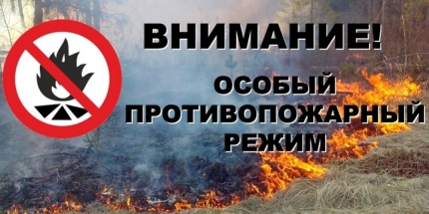С 4 апреля 2023 года на территории республики введен особый противопожарный режим. Данный режим введен во всех муниципальных образованиях Бурятии, кроме Баунтовского, Северобайкальского, Муйского, Курумканского районов и города Северобайкальск.

**6-ой Иволгинский отряд Государственной противопожарной службы Республики Бурятия напоминает**: **на период действия данного режима введен запрет на разведение костров, выжигание сухой травы, мусора и проведение пожароопасных работ в границах сельских и городских поселений, городских округов, садоводческих, огороднических и дачных некоммерческих объединений граждан, на предприятиях, на землях всех категорий, за исключением работ, проводимых специализированными организациями в целях предупреждения лесных пожаров на землях лесного фонда в соответствии с лесным законодательством.**

С момента введения данного режима ужесточаются административные санкции за нарушение требований правил противопожарного режима, штраф на граждан составит до 20000 рублей, на должностных лиц – до 60000 рублей, на лиц, осуществляющих предпринимательскую деятельность без образования юридического лица – до 80000 рублей, на юридических лиц – до 800 000 рублей.

С уважением,

Инструктор противопожарной профилактики

6-го Иволгинского отряда ГПС РБ